**Консультация для педагогов и родителей**

***Различение гласных и согласных звуков.***

* При проговаривании гласных воздушная струя проходит свободно не встречает преграды.
* При произнесении согласных струя встречает на своём пути преграду в виде смычки или узкой щели, которую образуют органы артикуляции (при звуке [К] – смычка корня языка и нёба, при звуке [Ш] – щель между кончиком языка и нёбом и т.д.).
* «Гласные» названы от слова «голос» и состоят только из голоса - они поются, а согласные не поются (они мычат –[М], шипят -[Ш] , свистят - [С] и т.д.), но согласны петь с гласными, по этому их назвали «согласные».
* Согласные звуки состоят: либо только из шума (глухие), либо из шума и голоса (звонкие).
* Гласные являются слогообразующими звуками. Сколько гласных, столько и слогов в слове.

***Различение твёрдых и мягких звуков***

Командир *мягких согласных* – коротышка из цветочного города Пилюлькин. Он живёт в зелёном домике и любит есть всё маленькое: витаминки, конфетки и всё маленькими кусочками. Из-за этого он говорит только мягкими звуками. Как -будто у него во рту пилюлька или витаминка. Дети пробуют произнести разные звуки как- будто у них во рту витаминка: при этом язык придвинут вперёд и поднят вверх (маленький объём резонатора). 

Командир *твёрдых согласных* – коротышка, который живёт в синем домике, Пончик. Он любит большие булочки и говорит только твёрдыми звуками. Дети пробуют произнести разные звуки как- будто у них во рту большая булочка: при этом язык отодвинут назад и вниз (большой объём резонатора)

***Различение звонких и глухих звуков***

При произнесении звука ребёнок кладёт ладошку на горлышко и определяет: если горлышко «гудит» (идёт звук), то звук звонкий, 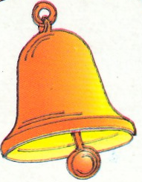

если горлышко не «гудит» - то звук глухой.

***Развитие звуко - слогового анализа и синтеза:***

**Символы гласных звуков:**

А О У И Э Ы



1. На начальном этапе дети определяли самое длинное и самое короткое слово, для этого предлагаются упражнения: Прошагать, проскакать, выложить ладошками по столу слово по слогам. Далее, отхлопать или отстучать, отбить мячом по полу слово по слогам. Тыльной стороной ладони, прижатой к нижней челюсти, воспринимать движение челюсти вниз при произнесении гласных звуков в слогах слова.

2. Составляется графическая слоговая схема слова: слово – длинная полоска бумаги, под ней короткие полоски – количество слогов в слове, в каждом слоге количество звуков - кружочки. У – ЛИТ - КА 

3. Определить гласный звук в слоге и показать символ определённого звука. Составляется графическая слоговая схема слова: под короткими полосками фиксируют зрительный символ гласного звука, соответствующий данному слогу. У – ЛИТ - КА - 

4. Зарисовывается графическая слоговая схема слова: слово – длинная линия, под ней короткие линии – количество слогов в слове, под короткими линиями подписывают гласную букву, соответствующую данному слогу. УЛИТКА ____________

___ ___ ___

У И А

5. К определённой слоговой схеме подобрать картинки или слова.

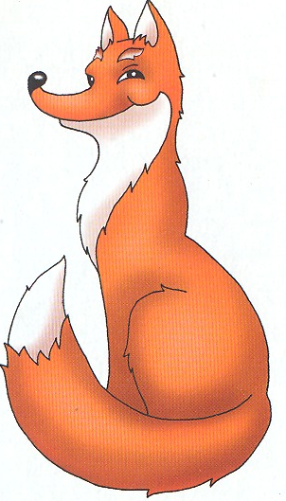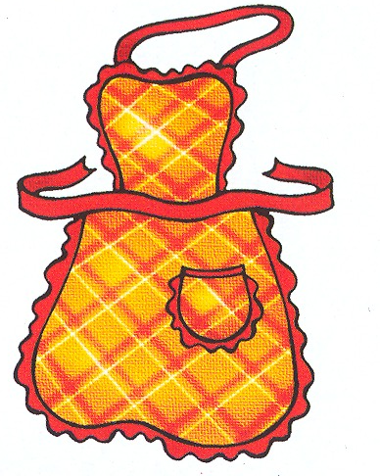

6. Составить из разрезной азбуки или записать слово из выделенных первых (вторых, третьих) слогов данных картинок

МА-ЛИ-НА

1 1 3

7. Составить из разрезной азбуки или записать слог из произнесённых звуков.

Составить (записать) слово из звуков или слогов: А) произнесённых последовательно: Л – У – К - ЛУК; МА – ЛИ – НА - МАЛИНА

Б) произнесённых в беспорядке: У – Л – К - ЛУК; ЛИ- МА – НА - МАЛИНА

8. Из большого количества «разбросанных» слогов составить слова.

9. А) Определить ударный (самый громкий) слог в слове: подставить к схеме слова разрезную схему ударения (х-безударный слог, Х-ударный слог)

МАЛИНА– МА-ЛИ-НА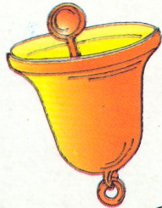

х Х х х Х х

Б) Подобрать к данным словам или картинкам ударные схемы 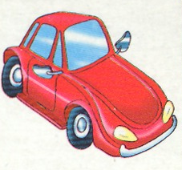

- хХ, - хХх - Ххх

10. Определить количество слогов в слове и показать или назвать соответствующую цифру.

11. Определить место звука в слове (начало, середина, конец слова), зафиксировать на схеме: кружком, символом звука, буквой.



12. Изменить порядок звуков в слоге, назвать полученный слог: УМ – МУ

13. Назвать (записать) слог, если слева стоит буква «А», справа – «В» - «АВ»; Назвать (записать) слово, если первый звук «Т», второй - «О», третий – «П» - «ТОП». Если справа стоит «О», слева – «К», между ними «Т» - «КТО»

***Зрительные символы для составления звуковой графической схемы слова:***

- гласный звук (а о у э ы и ) 

- согласный твёрдый звук [б в г д ж з к л м н п р с т ф х ц ш]

- согласный мягкий звук [б` в` г` д` з` к` л` м` н` п` р` с` т` ф` х` ч щ й ] 

- звонкие звуки [б-б` в-в` г-г` д-д` з-з` л-л` м-м` н-н` р-р` ж й ] 

***Звуки*** – произносим и слышим ***Буквы*** – видим и пишем

При чтении буква обращается в звук, при письме звук обращается в букву

буква – зрительный символ звука. А - буква [А] – транскрипция звука

Буквы Я, Ю, Е, Ё – йотированные, имеют два звука:

Я - [Й][А], Ё – [Й] [О], Ю- [Й] [У], Е- [Й] [Э]

1. в начале слова, 2. после гласной,

ЯМА- [Й] [А] [М] [А], МОЮТ- [М] [О] [Й] [У] [Т],





3. после мягкого и твёрдого знаков

ПЛАТЬЕ - [П] [Л] [А] [Т] [-] [Й] [Э] ОБЪЁМ - [А] [Б] [-] [Й] [О] [М]



***Согласные буквы становятся мягкими, когда за ними на письме следует:***

1. - мягкий знак Ь – [-] он не даёт звука

ПЫЛЬ - [П] [Ы] [Л`] [-], ПЫЛ- [П] [Ы] [Л] 



2.- йотированная гласная буква (Ю Я Е Ё ) 

ЛУК- [Л] [У] [К] , ЛЮК- [Л`] [У] [К] 



3.- буква И – [И] МИШКА- [М`] [И] [Ш] [К] [А], 



МЫШКА - [М] [Ы] [Ш] [К] [А] )



Звуки [Ж, Ц, Ш] – всегда твёрдые в сочетании с любыми гласными

ЖИР – [Ж] [И] [Р], ШЁЛК- [Ш] [О] [Л] [К] , ЦИРК- [Ц] [И] [Р] [К]



Звуки [Й, Щ, Ч] – всегда мягкие в сочетании с любыми гласными

ЙОГУРТ- [Й] [О] [Г] [У] [Р] [Т] ЧАЩА- [Ч] [А] [Щ] [А] 

